MINISTERSTVO SPRAVEDLNOSTI ČR
Vyšehradská 16, 128 10 Praha 2
Odbor informatiky
DATACENTRUM
system & consulting, a.s.

obchodní manažer
Písnícká 30/13
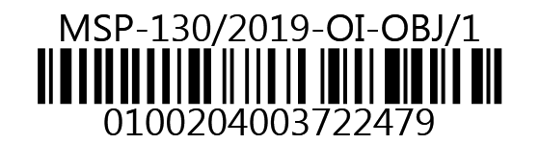
142 00 Praha 4
VÁŠ DOPIS č.j.:
ZE DNE:
NAŠE č. j.: | MSP-130/2019-OI-OBJ/1
VYŘIZUJE:
TEL.:
FAX:
E-MAIL:

Praha:
Počet listů: 1
Přílohy: 1

Objednávka – modul eNeschopenky

Vážená paní,

v souladu s nabídkou Vaší firmy ze dne 9. 10. 2019 objednáváme u Vás rozvoj personálního a mzdového systému DC2 a implementace modulu eNeschopenky.
Předpokládáme, že celková cena modulu (vč. licencí, nastavení a implementace) nepřesáhne částku 425.000 Kč bez DPH, tj. 514.250 Kč s DPH.
Splatnost faktury 30 dnů od doručení. Při fakturaci uvádějte naše č. objednávky
MSP-130/2019-OI-OBJ/1 , bez jeho uvedení bude faktura vrácena zpět.

S pozdravem

ředitel odboru informatiky

Příloha: Nabídka

Telefon | Bankovní spojení: | IČO:
 |  | 00025429
Fax: | číslo účtu:
 |  | IBAN:

